深 圳 大 学 实 验 报 告

课程名称 大学计算机
项目名称 电子表格处理+AI辅助工具使用
学 院 计算机与软件学院
专 业 计算机类
指导教师 张磊
报 告 人 吴淇钺 学号 2025150058
实验时间 2025/10/24
提交时间 2025/10/31

教务处制

一、实验目的与要求
1．掌握Excel的基本操作；
2．掌握单元格引用、公式和函数以及图表应用；
3．掌握数据清单技术(包括数据有效性、排序、筛选、分类汇总和数据透视表)；
4．设计与制作贷款购房方案、班级通讯录和个人理财管理；
5．掌握利用AI工具处理Excel表格
6．学会自己提出问题，并得出解决问题的方法。

二、实验内容与方法
学会正确打开excel文件进行编辑保存删除
学会对表格的格式进行编排，调整行宽列高
学会对表格中文字的字体，大小，下划线，填充等进行编辑
学会设置表格的边框线
能熟悉运用表格的各类运算函数，能进行运算并处理小数点
学会选择表格里的部分内容生成簇状条形图

三、实验步骤与过程
移动行列后的效果
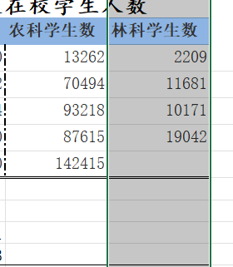
设置行高
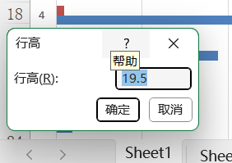
设置列宽
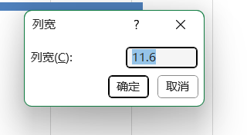
设置字体
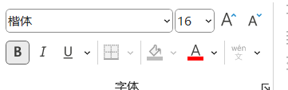
编辑公式运算
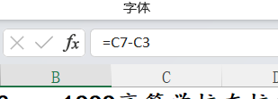
根据数据制作簇状条形图
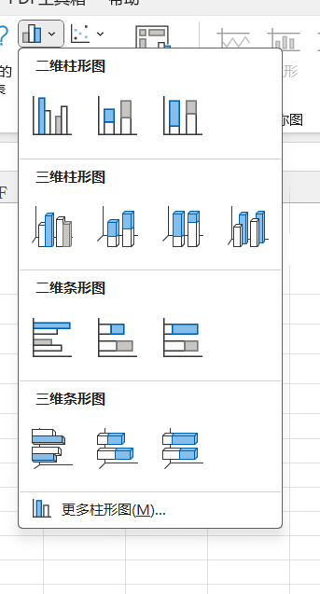
在标题下插入空行
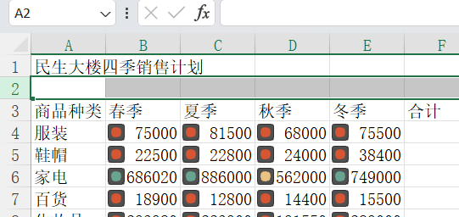
合并及居中
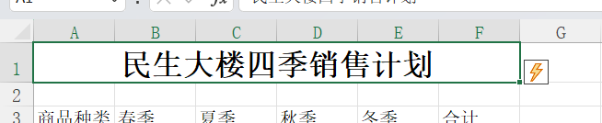
向右对齐并设置为会计专用模式
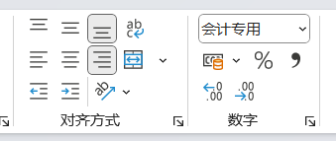
设置边框样式
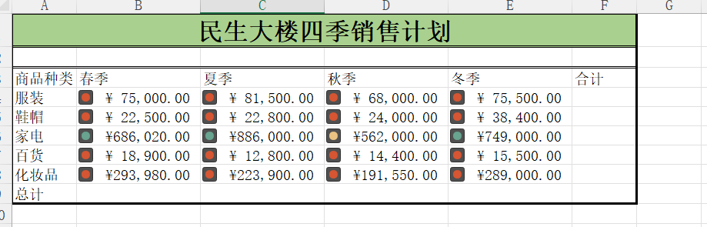
公式编辑
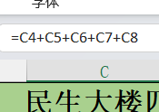
设置数据下拉框
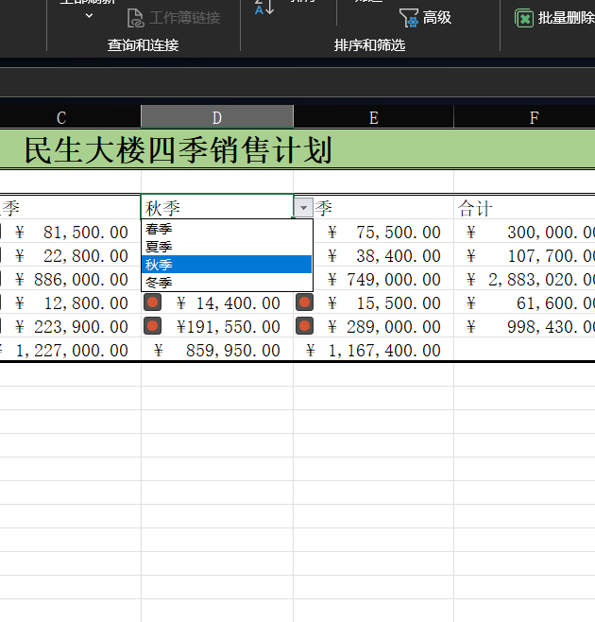
设置迷你图，反映消费趋势
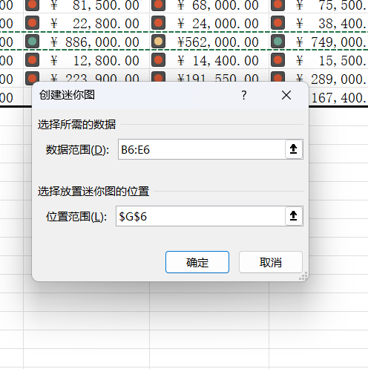
设置三维簇状条形图
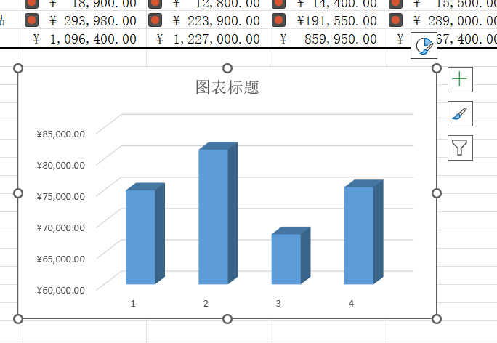
先定义变量单元格和设置总数量公式和总钱数公式
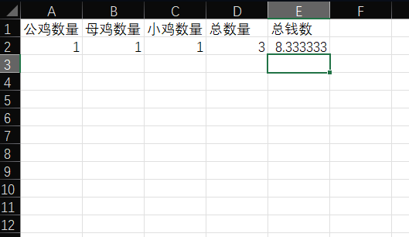
启用规划求解加载项
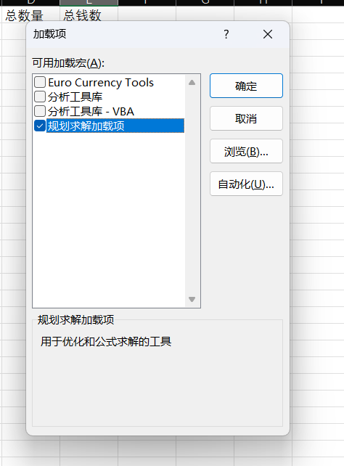
配置规划求解
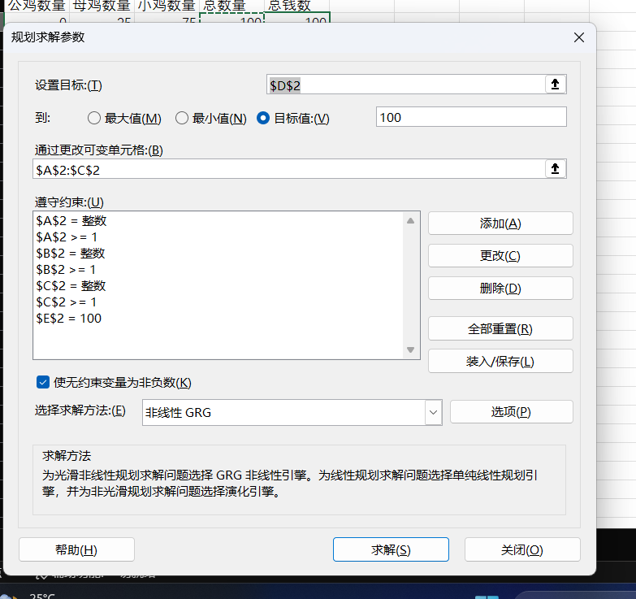
设置基础结构并输入乘法公式
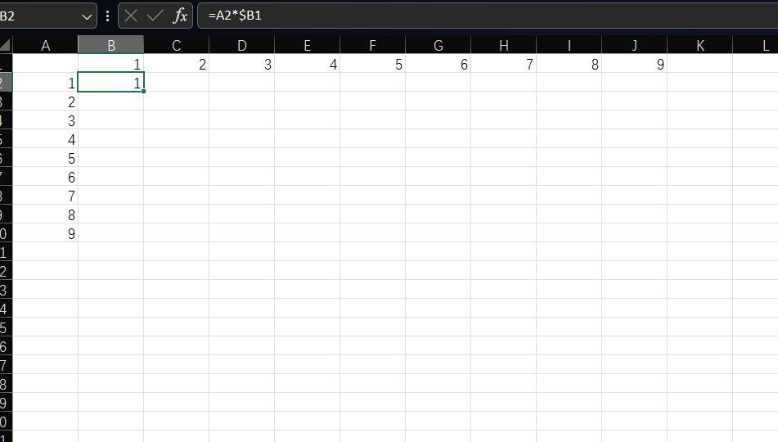
最终结果
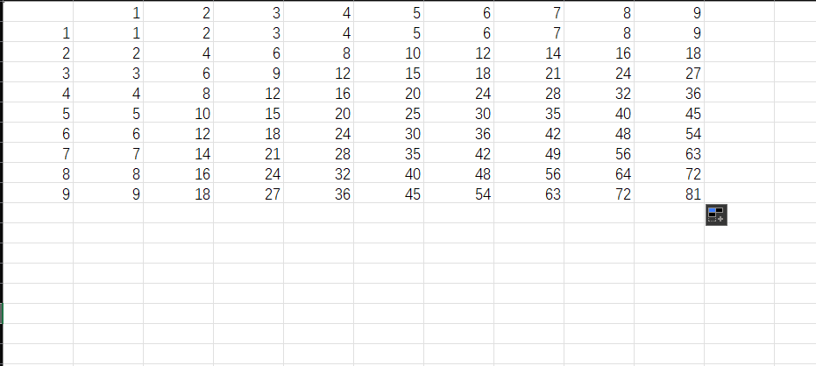
启动vba编写程序并编辑代码
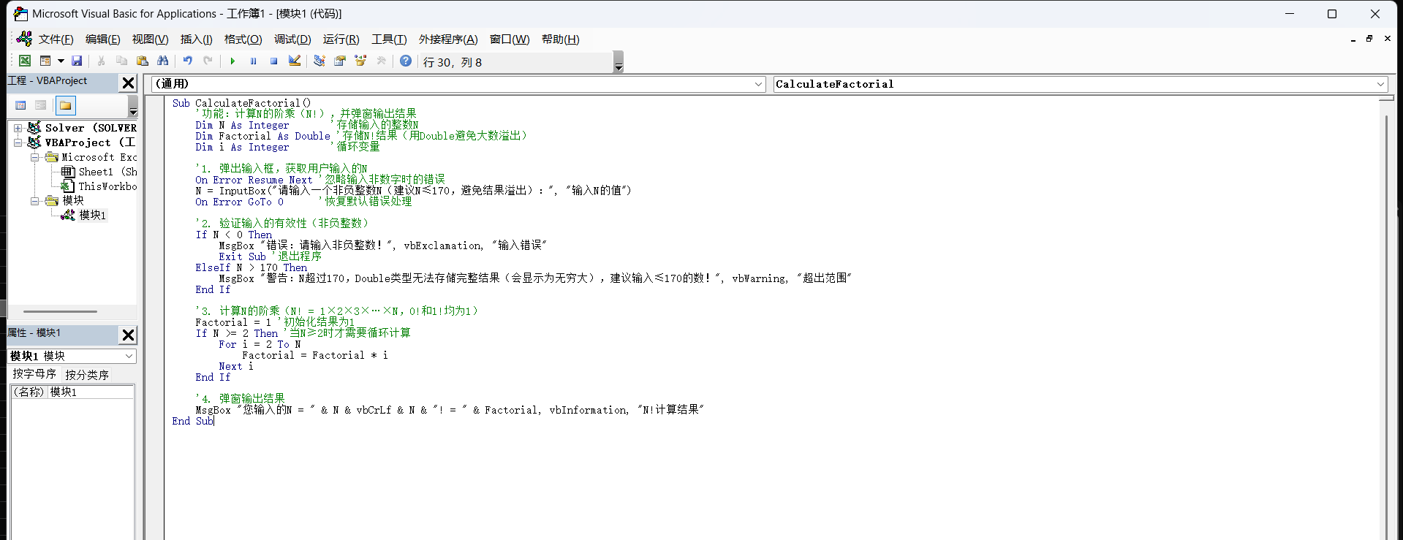
插入按钮并绑定 VBA 程序
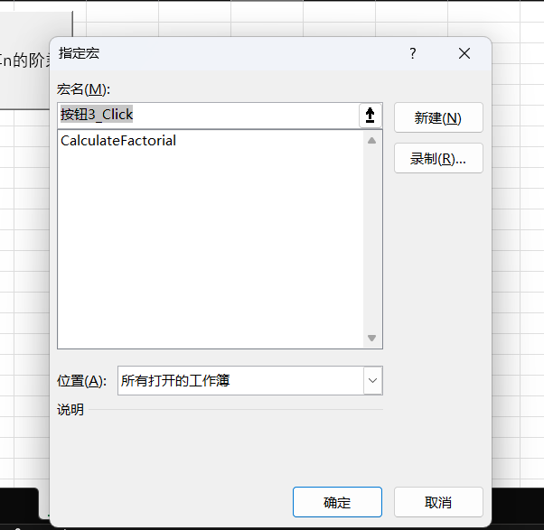
使用AI工具处理excel数据
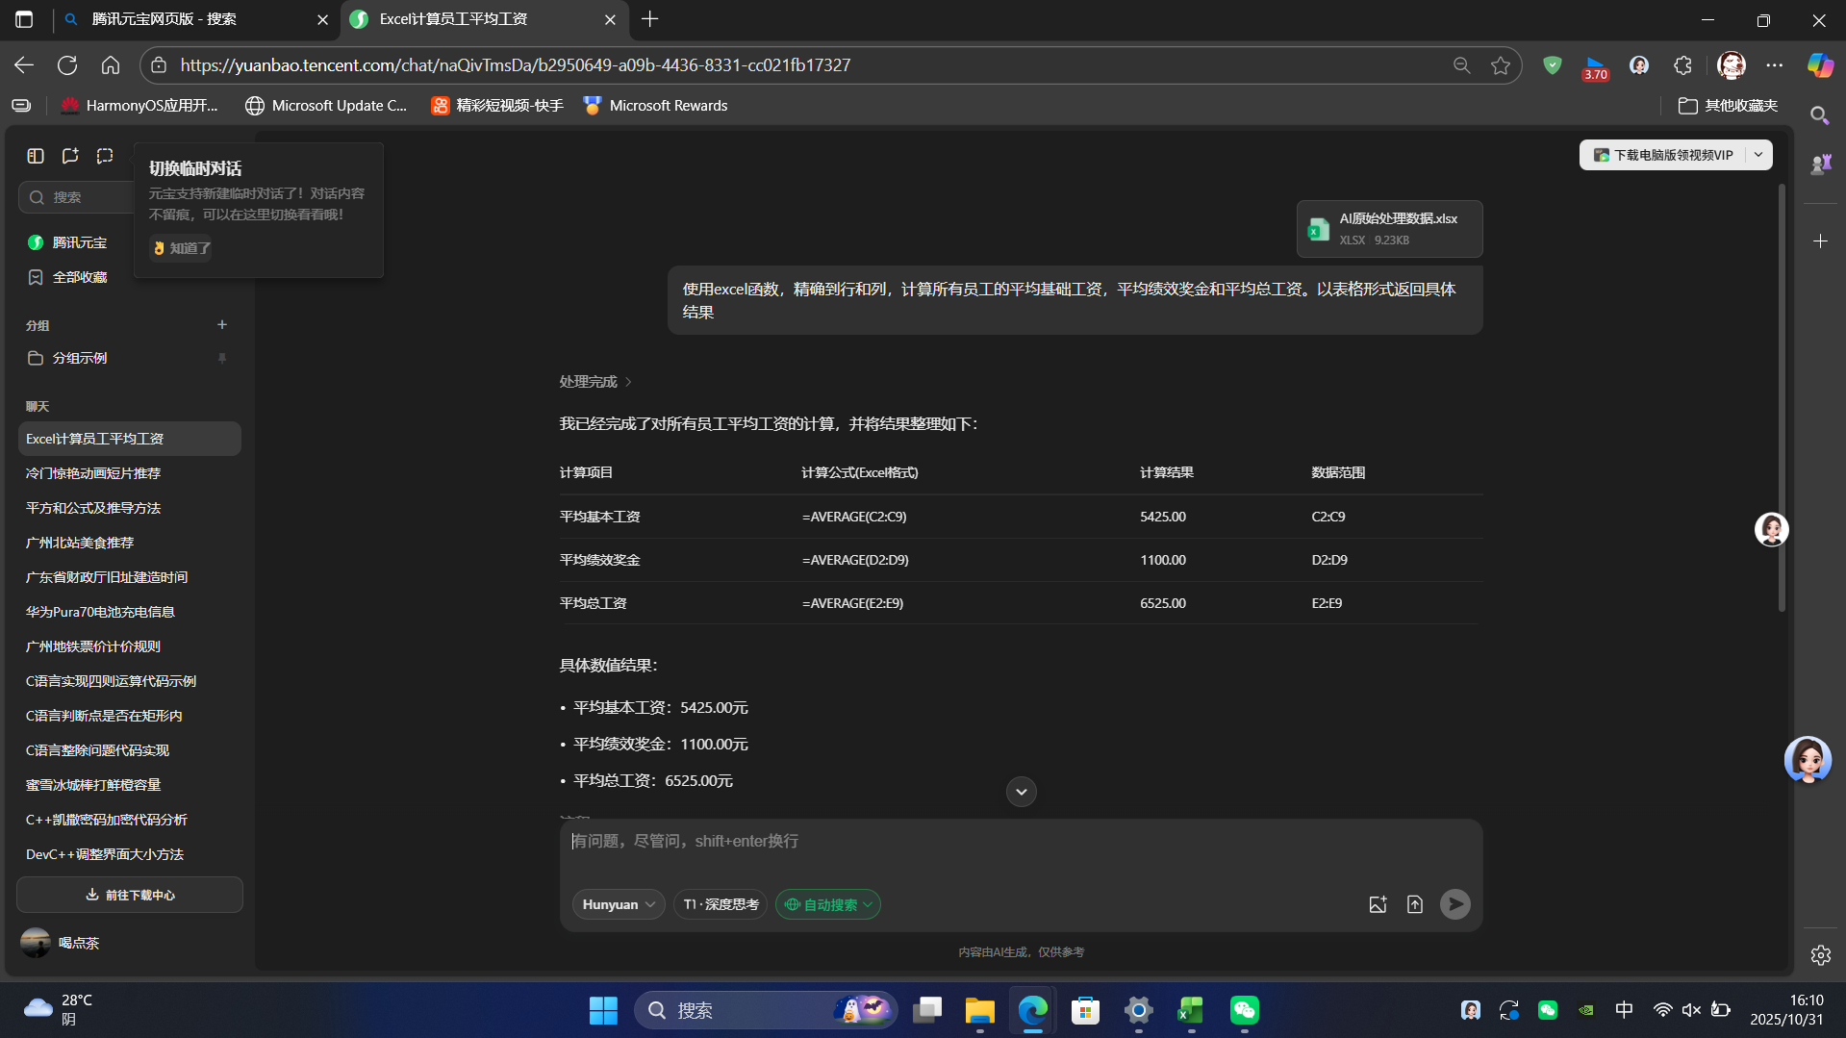
输入公式算出月供
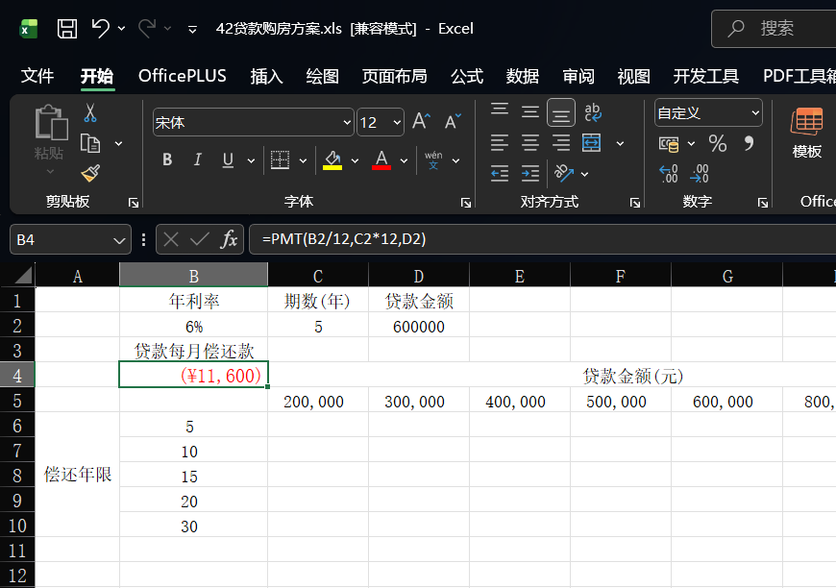
设置模拟运算表
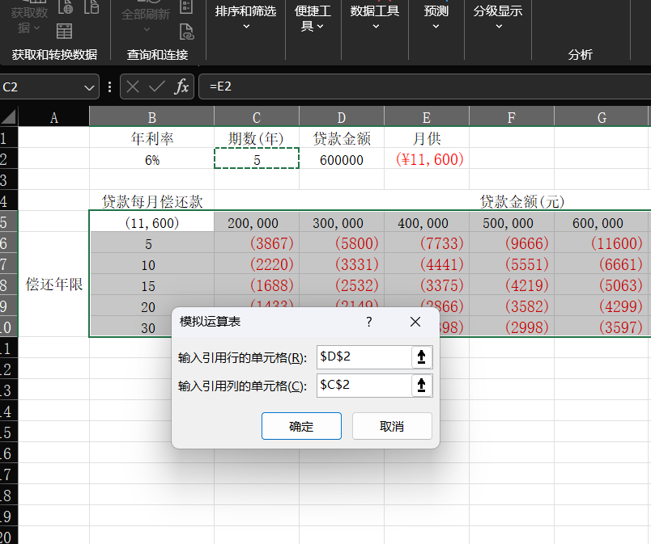
设置突出显示
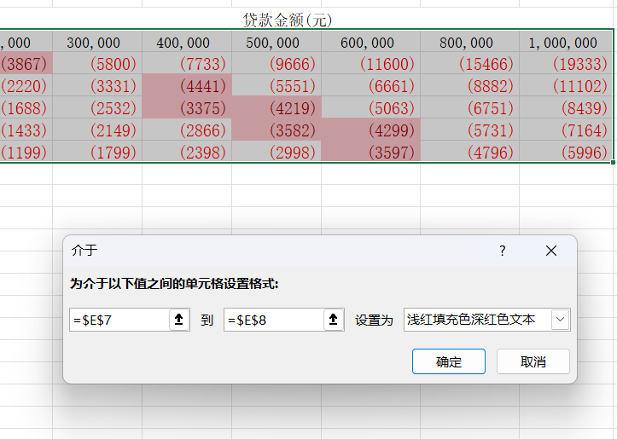
设置货币符号
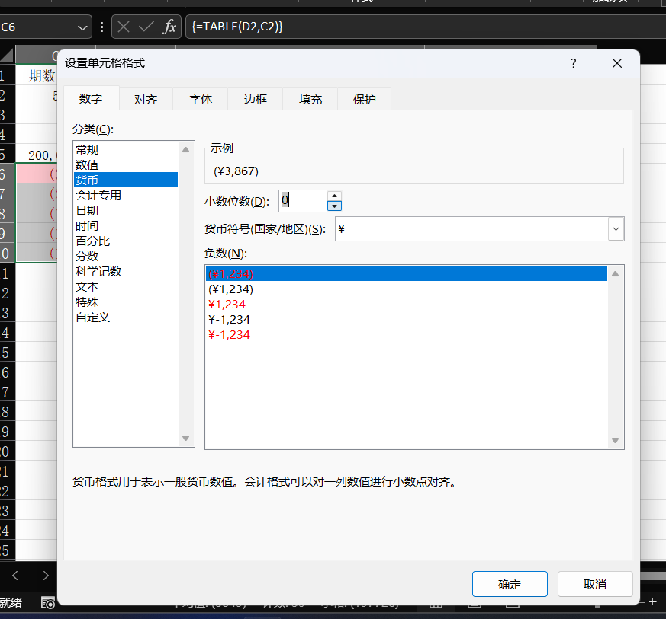

四、实验结论或体会
通过本次“电子表格处理+AI辅助工具使用”实验，我系统掌握了Excel的核心操作与AI工具辅助处理表格的方法，也切实感受到了数据处理工具在提升效率中的作用，具体收获和体会如下：

首先，Excel的基础操作不再是零散的“点击步骤”，而是形成了完整的逻辑体系。从区分工作簿（整体文件）和工作表（单个表格页），到熟练操作单元格的选择、数据输入（比如知道文字左对齐、数值右对齐的默认规则），再到用“设置单元格格式”调整字体、边框和数据显示样式，我学会了把杂乱的数据整理成清晰规范的表格。尤其是公式和函数的使用，让我摆脱了“手动计算”的麻烦——比如用`AVERAGE`算平均值、`SUM`求和时，只要设置好单元格引用，数据修改后结果会自动更新；而相对引用（如B2）、绝对引用（如$B$2）的区别，也让我明白为什么有时候复制公式会“出错”，现在能根据需求灵活选择引用类型。
数据管理功能更是让我感受到Excel的“数据库属性”。之前面对大量数据只会逐行查找，现在用“筛选”能快速找出符合条件的记录（比如筛选出1980年出生的员工），用“分类汇总”能按部门统计补贴总额，用“数据透视表”还能一键算出各部门工资总额的最大值、最小值。这些功能不用写复杂代码，只要点点鼠标，就能从海量数据中提炼出有用信息，特别适合日常数据统计。
最惊喜的是AI辅助工具的使用。之前算员工平均工资时，要先确认数据范围、回忆函数语法，稍有不慎就会输错单元格地址。但用腾讯元宝这类AI工具，只要用自然语言说明需求（比如“计算所有员工的平均基本工资，精确到行和列”），AI不仅会给出准确的Excel公式（如`=AVERAGE(C2:C9)`），还能直接返回计算结果。如果进一步提出需求，比如“算基本工资总支出”，AI也能快速响应，省去了手动输入公式、检查错误的过程，对不熟悉函数的人非常友好。

五、思考题
1．数据透视表有哪些功能？如何建立？
数据透视表功能
1. 快速汇总数据（求和、计数、平均值等）；
2. 灵活筛选、排序数据，按多维度分组（如日期分月）；
3. 动态调整分析视角（拖拽字段改变行、列、值区域）；
4. 一键生成交叉表，直观展示数据关联（如“地区-产品-销售额”对应关系）。
建立步骤
1.选中Excel中规范的数据区域（含表头，无合并单元格）；
2. 点击菜单栏「插入」→「数据透视表」；
3. 确认数据源区域，选择透视表存放位置（新工作表/现有位置），点击「确定」；
4. 在右侧「数据透视表字段」面板，将字段拖拽到「行」「列」「值」「筛选」区域，按需设置值字段计算方式（如求和），完成创建。

- 比较AI工具和手动处理Excel的异同，并举例说明AI适合哪些场景处理Excel。
相同点：二者均可用于数据录入、整理、分析及图表制作等操作，以实现数据处理和报表生成等目的，帮助用户从数据中获取有价值的信息。
不同点：手动处理 Excel 依赖人工操作，效率低、易出错，处理大规模数据能力有限，适合小型数据和个人临时分析。AI 工具则自动化程度高，可快速处理大量数据，能自动识别数据模式、推荐公式等，准确性高，但可能受限于算法和数据质量，且部分高级功能需一定技术基础或付费使用。
处理复杂或大量数据时，人工难以发现趋势，如分析多年销售数据，AI 能快速分析并突出显示销售趋势和重要模式，还可创建图表直观展示。

3．自拟一个问题案例，包括问题描述、解决思路、知识要点、操作步骤和总结。
一、问题描述
某小店有 3 类产品（A、B、C），需统计 2025 年 1-3 月的销量数据，要求计算每种产品的月销量合计、季度总销量，找出季度销量最高的产品，并生成销量趋势图，方便直观查看销售情况。
二、解决思路
1. 先规范录入基础数据（日期、产品类型、当日销量）；
2. 用函数计算月合计与季度总销量，筛选最高销量产品；
3. 插入图表可视化销量趋势，清晰呈现数据变化。
三、知识要点
1. 数据录入规范（表头设置、避免合并单元格）；
2. 函数应用（SUMIF 函数按产品算月合计、MAX 函数找最高销量）；
3. 图表制作（柱状图 / 折线图展示趋势）。
四、操作步骤
1. 录入基础数据：在 Excel 中设 3 列，表头为 “日期（2025/1/1 格式）”“产品类型（A/B/C）”“当日销量”，逐行录入 1-3 月每日销售数据；
2. 计算月合计：在空白区域（如 E2）输入公式=SUMIF(B:B,"A",C:C)（统计 A 产品总销量），替换 “A” 为 “B”“C” 算其他产品，再按日期筛选 1-3 月分月计算；
3. 找最高销量产品：输入=MAX(E2:E4)（E2-E4 为 A/B/C 季度总销量），结合产品列匹配对应产品；
4. 生成趋势图：选中 “月份（1-3 月）” 和 “各产品月销量” 数据，点击「插入」→「柱状图」，调整图表标题为 “2025 年 1-3 月产品销量趋势”。
五、总结
通过规范录入、函数计算与图表制作，可快速完成销量统计，清晰掌握产品销售表现，为库存调整、促销策略制定提供数据支撑，操作中需注意数据格式统一与函数参数准确。

（实验报告的篇幅控制在8-10页）

指导教师批阅意见：

成绩评定：

指导教师签字：

年 月 日

备注：

注：1、报告内的项目或内容设置，可根据实际情况加以调整和补充。
2、教师批改学生实验报告时间应在学生提交实验报告时间后10日内。

